Contenido

Alcance................................................................................................................................ 2
Objetivos.............................................................................................................................. 2
General….................................................................................................................. 2
Especificos………………………………………………………………………………… 2
Resumen............................................................................................................................. 3
Diagrama de Gantt de seguimiento (linea base)................................................................. 4
Diagrama de Gantt de seguimiento (33% avance).............................................................. 5
Diagrama de Gantt de seguimiento (66% avance).............................................................. 6
Diagrama de Gantt de seguimiento (finalizado)................................................................... 7
Conclusiones………………………………………………………………………………………. 8
Recomendaciones………………………………………………………………………………….8
Referencias bibliográficas.....................................................................................................9
Apéndice............................................................................................................................ 10

Alcance

Fue llevado a cabo la realización de una sala operativa para 10 usuarios, donde se les puede ofrecer entrenamiento y capacitación informática.

Objetivo general
Acondicionar una sala de capacitación informática con capacidad para 10 usuarios, en un lapso no mayor a 3 meses.

Objetivos especificos

Fue aprobado el presupuesto más económico por cumplir los requisitos necesarios a nivel de tecnología.

Fue realizada la compra de los materiales establecidos en el presupuesto con las especificaciones técnicas.

Se llevo a cabo el traslado de materiales a la sala de capacitación.

Fue instalado el mobiliario.

Se configuro el software necesario en las computadoras para su correcto funcionamiento.

Se configuro la conexión de red y se hicieron las pruebas necesarias para dar fe de su buen funcionamiento.

Se realizo una supervisión que dio testimonio del correcto funcionamiento de los equipos.

Fue realizado el cierre de proyecto.
Resumen

Fue llevado a cabo la instalación de una sala de capacitación informática, con capacidad para 10 usuarios , el lapso tope fue establecido, el proyecto debía llegar a su cierre en un plazo no mayor a 3 meses, y en efecto fue entregado en un lapso inferior al limite.

La fecha que fue establecida en el proyecto inicial fue el 27/08/08 como día de cierre, más debido a retraso en actividades anteriores el día de cierre del proyecto fue cambiado al 10/09/08 generando un retraso de 14 días.

Durante la ejecución del proyecto suscitaron los siguientes eventos:

- La compra de los materiales pudo ser ejecutado sin ningún retraso ni diferencia de costos.
- El acondicionamiento de la sala cumplió las expectativas y supero las pruebas impuestas por la supervisión.
- La colocación del mobiliario pudo realizarse a tiempo
- En la instalación y configuración de equipos se presento el primer percance del proyecto no pudo ser comenzado a tiempo, se genero un retraso de 2 días porque el técnico contratado estuvo bajo reposo médico.
- Al haber un retraso en la actividad anterior se retrasaron todas las posteriores asociadas a la instalación y configuración de equipos.
- La otra actividad que debió ser reprogramada fue la conexión de red ya que hubo problemas para conseguir el punto de CANTV y fue contratado el servicio de intercable.

Las recomendaciones que se dan para futuros proyectos.

- Contar con mayor capacidad de personal especializado para evitar cualquier percance que pueda ocasionar un retraso significativo al proyecto.
- Realizar un estudio previo sobre las conexiones de red para poder ofrecer no sólo el plan más económico sino el que se adapte a las necesidades del cliente.

Pese a que estas recomendaciones acarreen un mayor costo al proyecto impactará significativamente al proyecto ya que disminuirá el costo de personal, serán menores las pérdidas de tiempo, ahorrando uno de los recursos más importantes en el desarrollo de un proyecto, el tiempo.

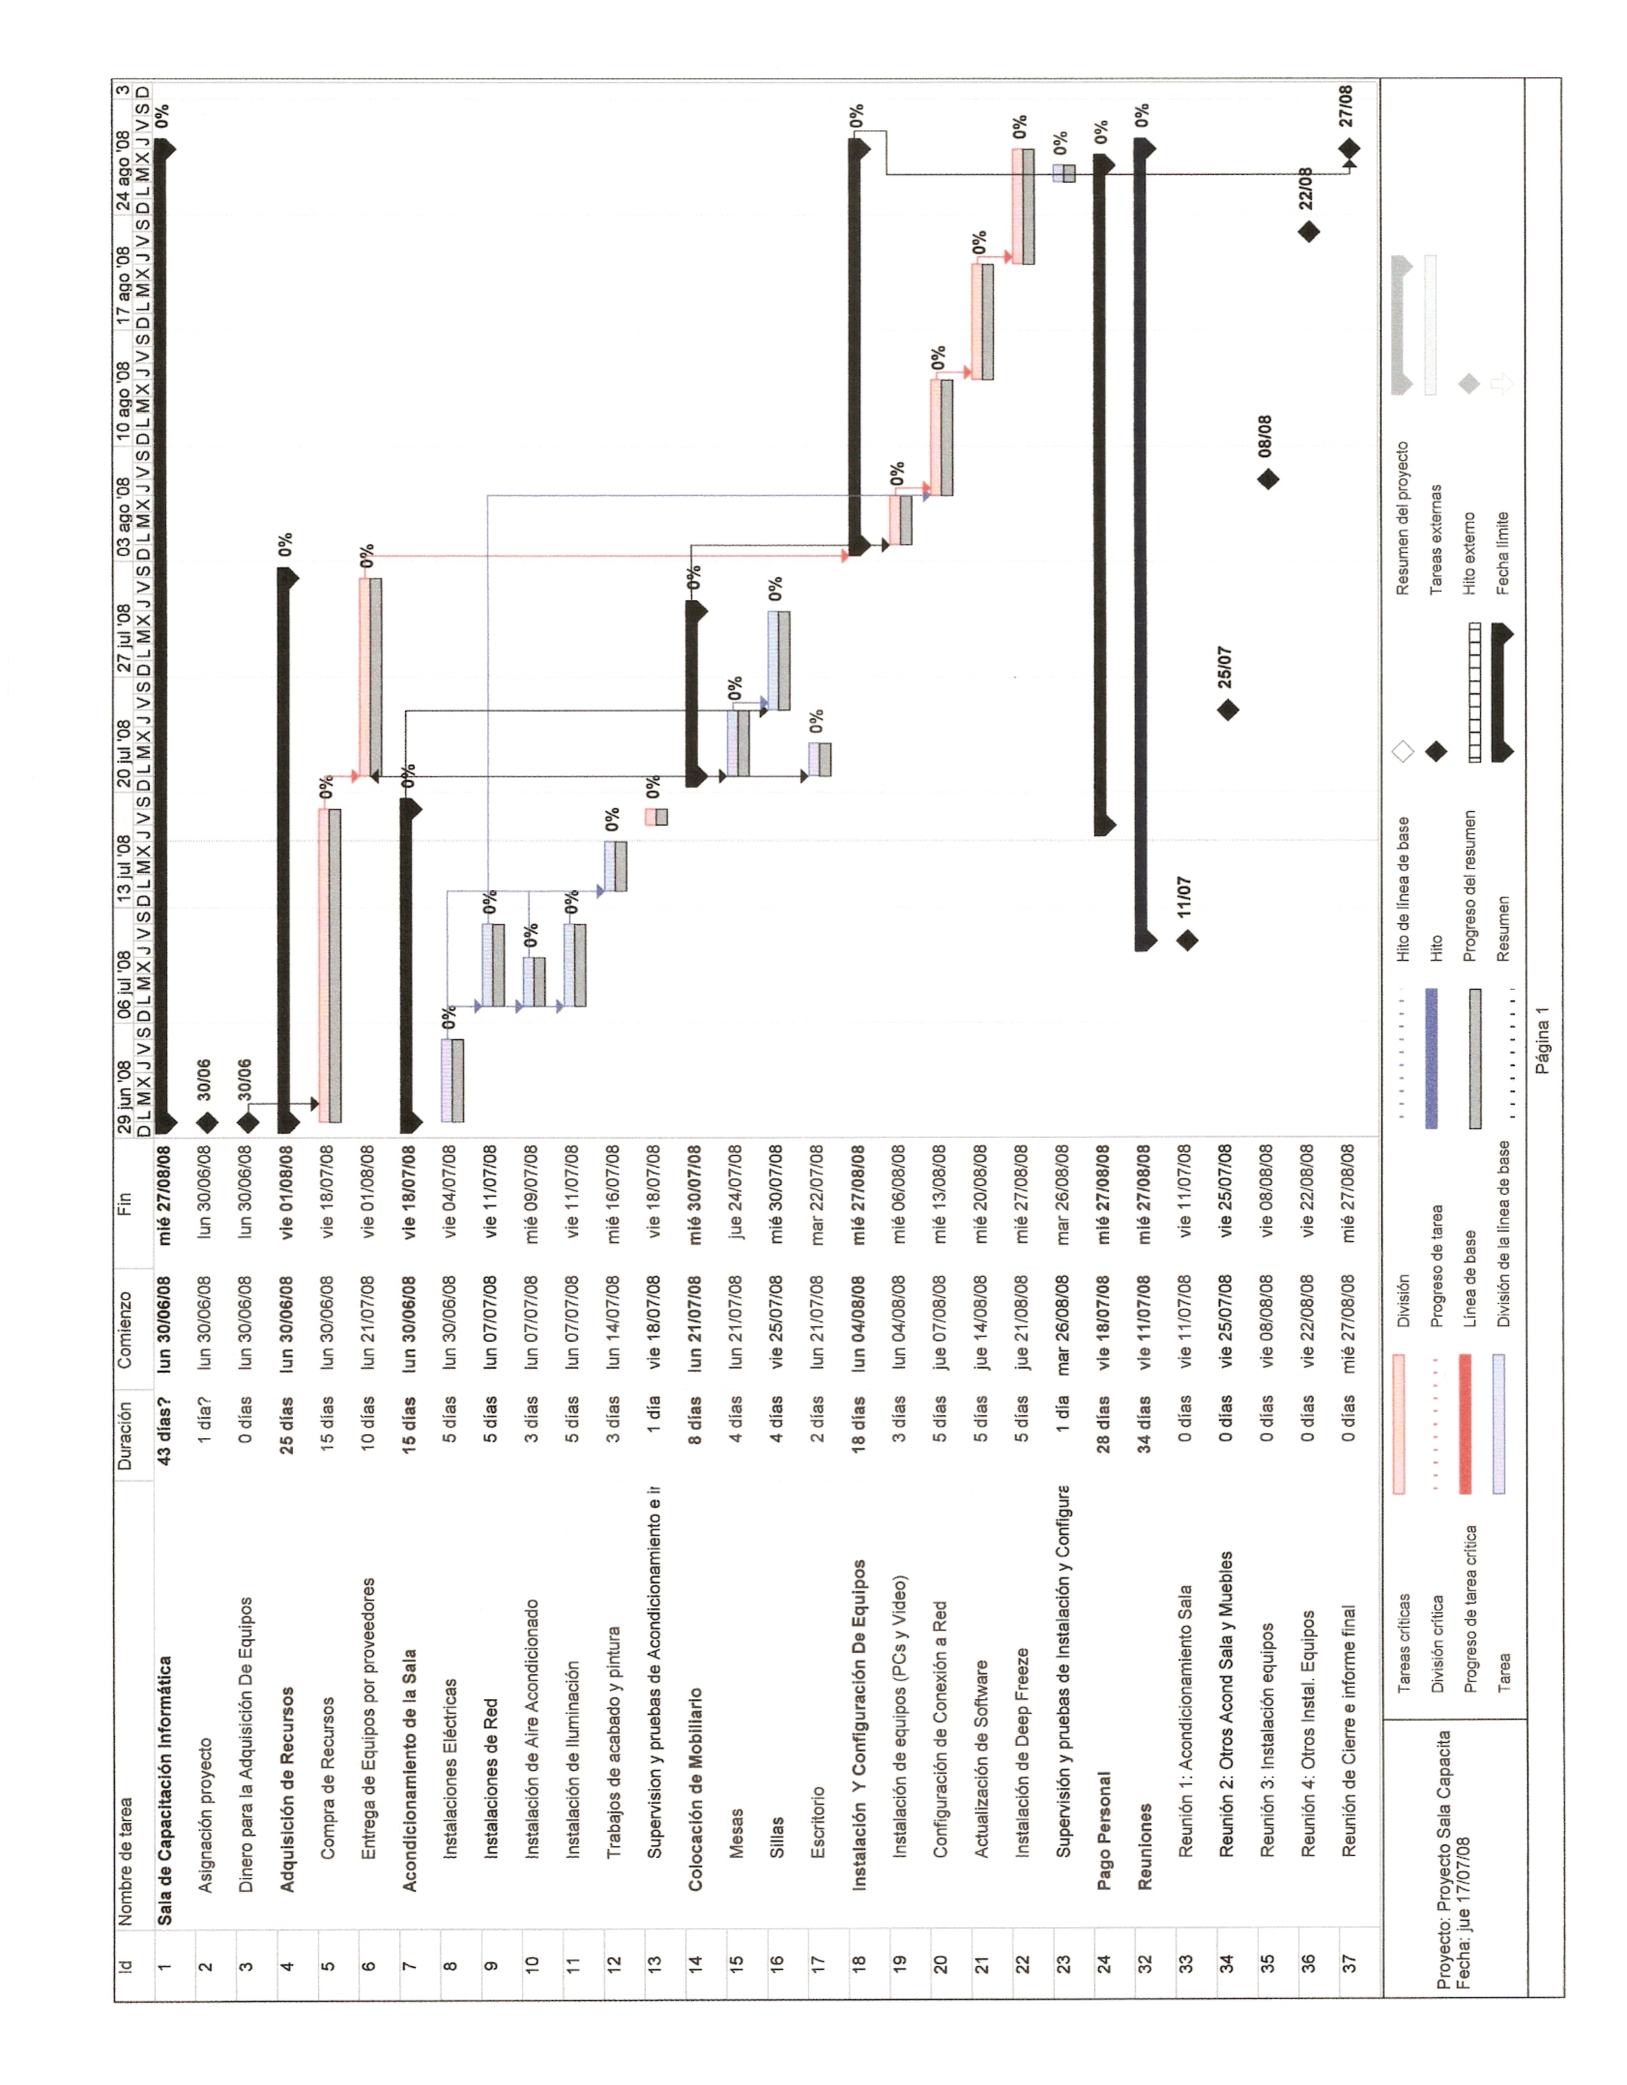
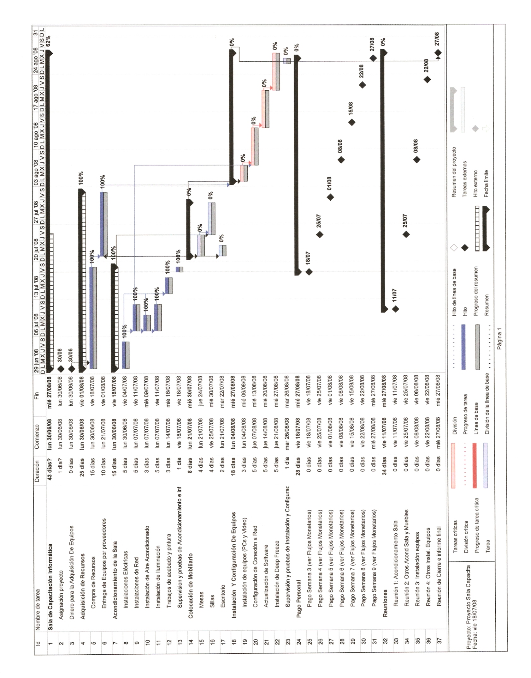
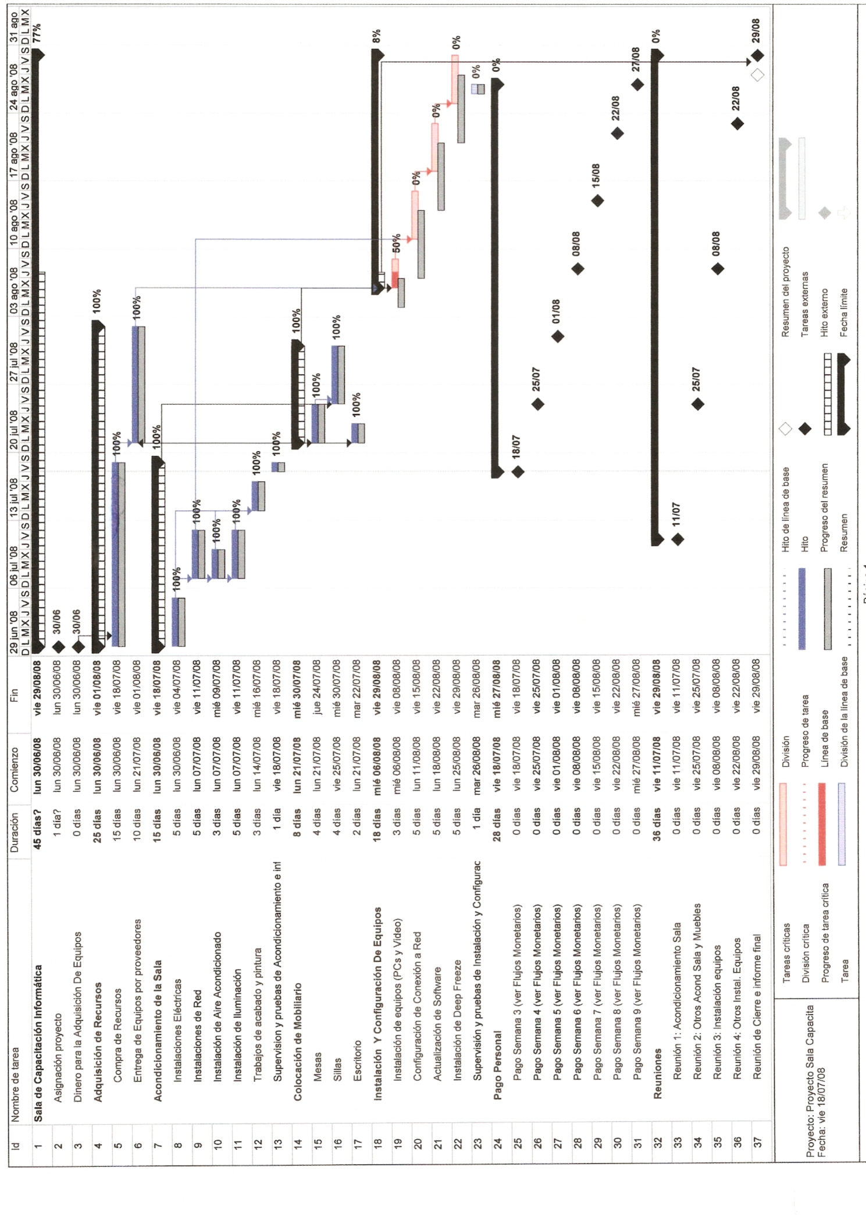
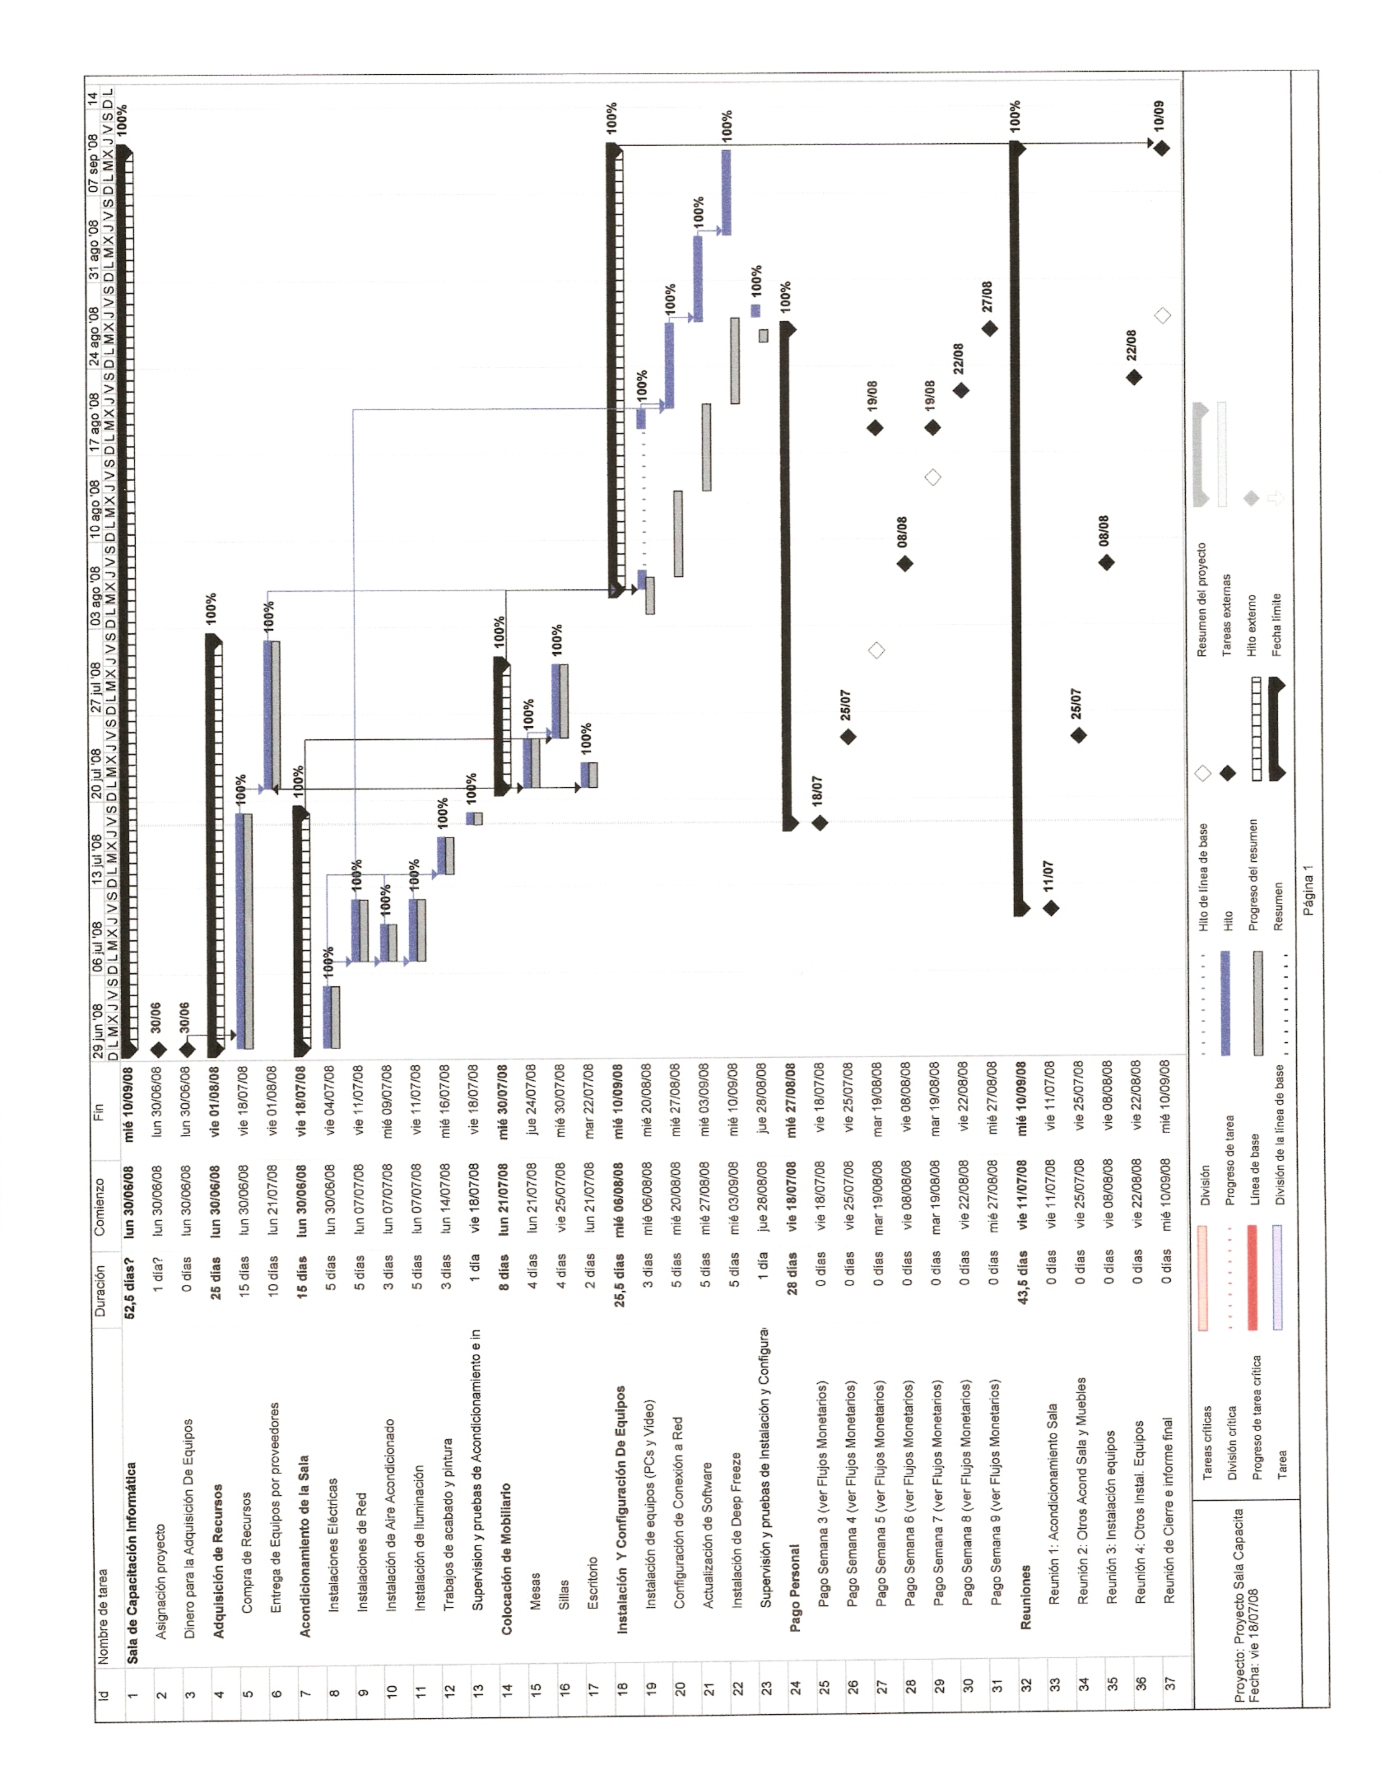

Conclusión

- El 33% de avance del proyecto fue la etapa más exitosa, ya que no presento ningún percance ni retraso todas las actividades fueron cumplidas en la fecha tope el 22/07/08. Finalizó con éxito la adquisición de recursos, el acondicionamiento de sala y la instalación de mobiliario.
- En el seguimiento del proyecto se retrasaron actividades críticas para el proyecto, ya que hasta que ni estuviesen instalados los equipos no se podía avanzar a la siguiente actividad.
- Se retrasaron todas las posteriores asociadas a la instalación y configuración de equipos ya que no podia avanzar el proyectohasta que estuviera finiquitada esta actividad.
- Los puntos de red no fueron encontrados y fue una solución óptima utilizar la tecnología de intercable.
- La supervisión tuvo que ser reprogramada ya que hubo retrasos significativos en las 2 actividades anteriores.

Recomendaciones

- Evaluar si se cuenta con el personal suficiente para superar cualquier percance o retraso que no pueda ser subsanado sin el personal especializado, para ello no se debe depender de una sola persona para llevar a cabo las actividades del proyecto.
- Cuando se haga el presupuesto no sólo se deben tomar en cuenta propuestas económicas sino aquellas que se adapten mejor a la propuesta.

Estas recomendaciones se hacen ya que el no haber hecho un estudio sobre las configuraciones de red y contar con personal suficiente ocasiono un retraso de 2 semanas al proyecto, quizás estos estudios proyecten un mayor costo económico pero el tiempo retribuye y compensa los gastos que fueron necesarios para finaliza r el proyecto con éxito

Bibliografía

Hardware | fuente
webcam | http://www.pcactual.net/tienda/prodView.asp?parent=520&idproduct=14864
computador | http://www.vit.com.ve/productos.asp
Mobiliario | fuente
Silla | http://www.pcactual.net/tienda/prodView.asp?parent=1&idproduct=14029
Mueble | http://articulo.mercadolibre.com.ve/MLV-8929748-mueble-para-cyber-10-puestos-_JM
mesa profesor | http://articulo.mercadolibre.com.ve/MLV-8914162-exellente-mesa-para-computadora-0-detalles-_JM
Conexión a internet | fuente
router | http://articulo.mercadolibre.com.ve/MLV-8902436-router-inalambrico-tp-link-108mbps-wi-fi-super-g-tl-wr642g-_JM
video beam | http://articulo.mercadolibre.com.ve/MLV-8915239-pantalla-retractil-de-proyeccion-pared-o-techo-180-x-180-_JM
regulador | http://articulo.mercadolibre.com.ve/MLV-8866447-reguladores-de-voltaje-600-va-4-tomas-_JM

Apéndice

